MISURE EME-FIS MIS-INF-TEL FM-ELN giovedì 29 settembre 2016
Prof. Cesare Svelto AA 2015/2016
Tempo a disposizione 1 ora e 30 minuti Aula N.0.1 ore 13.15
COGNOME: ______________________________ Nome: ________________________ (stampatello)
Laurea-anno: _______________(es. INF-4°) Matr. e firma __ __ __ __ __ __ ____________________

Esercizi e punteggi: Es. 0 (=pre-compito) 1 2 3 ; Punti ( 8+9+7+8=32 pt )
N.B. OCCORRE CROCETTARE TUTTI I SOTTOPUNTI SVOLTI. I sottopunti o esercizi non crocettati non saranno corretti; quelli crocettati ma neanche iniziati comporteranno una penalità. Occorre saper svolgere tutti gli esercizi per poter consegnare il compito (con un esercizio mancante o sostanzialmente non svolto non si deve consegnare). I compiti consegnati e corretti che evidenzieranno un risultato gravemente insufficiente, o comunque gravi lacune nella preparazione, comporteranno il salto dell’appello successivo.

SOLUZIONI

(35 min) Esercizio 1
(svolgere su questo foglio e sul retro)

1) Tre studenti di ingegneria eseguono misurazioni indipendenti per determinare la massa di una sfera.
A) Alessandro esegue una singola misura ponendo la sfera su una bilancia digitale da cucina (portata 1750 g e risoluzione 10 g) ricavando un valore di lettura m_{A} = 600 g.
G) Giacomo esegue una misura con una bilancia a due bracci confrontando la massa della sfera con dei pesi (masse) campione e ottenendo il perfetto equilibrio quando il campione assomma ad una massa m_{G} = 512 g.
In questa misura, si sa che l’incertezza relativa di ciascun peso campione è pari all’1 %.
S) Stefano (il teorico!), sapendo che l’oggetto in questione è una sfera, si procura da un libro di testo la densità del materiale di cui è fatta la sfera, ottenendo ρ = 1.22(12) kg/dm³. Quindi, acquistati due cunei e un righello, esegue n = 5 misure ripetute del diametro D della sfera come mostrato in figura:
D

I valori letti sono: D₁ = 10.1 cm; D₂ = 10.4 cm; D₃ = 10.2 cm; D₄ = 10.5 cm; D₅ = 9.9 cm. Dalla teoria e dalle misurazioni effettuate, Stefano ottiene la sua misura: m_{S}±u(m_{S}).
1a) Si ricavi il risultato di misura ottenuto da ciascuno dei tre studenti e si esprimano tali risultati anche nell’unità SI corrispondente e con l’incertezza in notazione compatta.
1b) Si valuti la compatibilità tra i tre diversi risultati di misura.
1c) Si ricavi la miglior stima del valore di misura m, e della sua incertezza tipo u(m), per la massa della palla da biliardo considerata.

⁵1a) Alessandro ha fatto la sua misura con risoluzione Δm_{A} = 10 g e dunque con un’incertezza (di quantizzazione):
u(m) = Δm_{A}/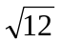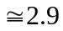 g
Il suo risultato di misura è dunque:
m_{A} = 600.0 2.9 g = 0.6000(29) kg
Giacomo ha misurato m_{G} = 512 g con un’incertezza relativa dell’1% (pari a quella del campione utilizzato, nell’ipotesi che le incertezze dei pesi campione siano tra loro del tutto correlate) e dunque il suo risultato di misura è:
m_{G} = 512 g ± 1% = 512.05.2 g = 0.5120(52) kg
Stefano: la misura della massa della sfera si può calcolare come (misura indiretta):
m = ρ×V = ρ×4/3×π×r³ = π/6×ρ×D³ dove V è il volume e r=D/2 il raggio.
Dalle n = 5 misure ripetute di diametro si ottiene un valore medio:
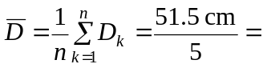 10.22 cm
e una deviazione standard campionaria
S(D) = 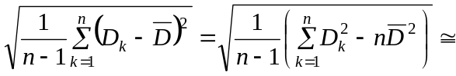0.24 cm
con ν= n-1= 4 gradi di libertà (non molti!).
L’incertezza (di categoria A) sulla misura di diametro è:
u (D) = u_{A}(D) = S(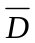) =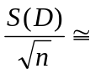0.12 cm (o anche a una sola cifra, essendo ν =4)
Dal libro di testo consultato:
ρ=1.22 kg/dm³ e u(ρ)=u_{B}(ρ)=0.12 kg/dm³
La massa della palla da biliardo, secondo Stefano, vale dunque:
m_{S}=π/6×ρ×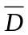³0.682 kg=682 g
L’incertezza su m_{S} si può ricavare come:
u²_{r}(m_{S})=u_{r}²(ρ)+9×u_{r}²(D)
u_{r}(ρ)=u(ρ)/ρ9.8%10%
u_{r}(D)=u(D)/D1.08%1.1%
u²_{r}(m_{S})9.7×10⁻³+9×1.2×10⁻⁴(9.7+1.1)×10⁻³10.8×10⁻³
u_{r}(m_{S})10.4% ≈ 11%u_{r}(ρ)
u(m_{S})=m_{s}×u_{r}(m_{S})71 g
Il risultato di misura è dunque:
m_{s}=68271 g=0.682(71) kg

³1b) Valutiamo la compatibilità tra la misura di Alessandro e quella di Giacomo: data la distanza tra queste prime due misure, rispetto alle incertezze corrispondenti, appare già evidente che queste misure non potranno essere compatibili. Infatti per la compatibilità 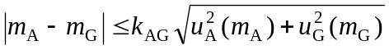 occorre un fattore di copertura maggiore di 10 (infatti da 88 ≤ 6k_{AG} si ottiene k_{AG} ≥ 14.6)
Valutiamo la compatibilità tra la misura di Stefano e quella di Alessandro:
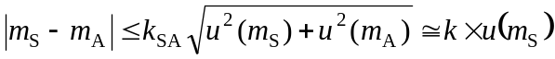
essendo u(m_{S}) >> u(m_{A}) e quindi 82 ≤ 71×k_{SA} da cui k_{SA} ≥ 82/71 = 1.15
Le misure di Stefano e Alessandro possono essere ritenute compatibili con fattore di copertura k_{SA} = 2.
Valutiamo la compatibilità tra la misura di Stefano e quella di Giovanni:
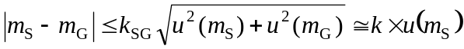
essendo u(m_{S}) >> u(m_{G}) e quindi 170 ≤ 71×k_{SG} da cui k_{SG} ≥ 170/71 = 2.39.
Per avere compatibilità tra le misure m_{S} e m_{G} dovremmo scegliere k_{SG} = 3 ma avendo già ottenuto la compatibilità tra m_{S} e m_{A} con k_{SA} = 2 possiamo ritenere la misura di Giacomo come incompatibile (meno compatibile) con le altre due.

²1c) Per ottenere la miglior stima del valore di misura, e della sua incertezza, ricorriamo al criterio della media pesata tra le misure compatibili (m_{S} e m_{A} in questo caso):
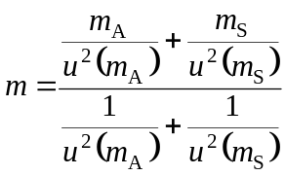 e 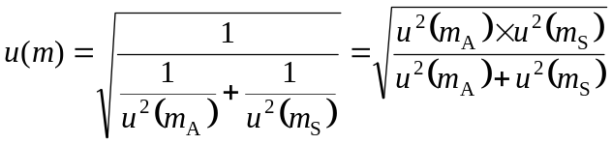
essendo i due “pesi” (della media pesata!) assai dissimili, poiché u(m_{S}) ›› u(m_{A}), otteniamo m m_{A} = 600.0 g e u(m) u(m_{A}) = 2.9 g.
Volendo fare tutti i calcoli con precisione si otterrebbe un valore “esatto” m_{e} = 600.14 g e u(m_{e}) = 2.898 g.
Si osservi che per apprezzare una differenza nei risultati abbiamo dovuto esprimere l’incertezza con 4 cifre significative e il valore di misura di conseguenza: tuttavia ciò non ha alcun senso nella pratica! Il risultato “esatto”, con l’incertezza a 2 cifre significative, è: m_{e} = 600.1 ± 2.9 g.

